Thema Verbranding en energie – Toetsvragen

1
Brandstoffen kun je onderverdelen in fossiele brandstoffen en niet-fossiele brandstoffen.
a Schrijf drie fossiele brandstoffen op.
b Schrijf drie niet-fossiele brandstoffen op.
c Is het grootste deel van de energie die wordt gebruikt afkomstig van fossiele brandstoffen of van niet-fossiele brandstoffen.
d Schrijf twee nadelen op van het gebruik van fossiele brandstoffen.

2
Ook in je lichaam vindt er verbranding plaats. In je lichaam wordt voedsel omgezet in warmte en energie.
Op de verpakking van etenswaren staat vermeld hoeveel energie het product bevat. Vaak staat de hoeveelheid energie aangegeven in kJ en in kcal. Er geldt: 1 kcal = 4,2 kJ.
Op de verpakking van surimi-krab salade staat dat de voedingswaarde per 100 gram 275 kcal is.
Bereken hoeveel energie (in kJ) er in één eetlepel surimi-krab salade (40 g) zit.

3
Je ziet een keramische kookplaat met gas.

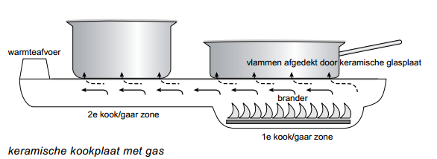

Onder de eerste kook/gaarzone zit de gasbrander.
De tweede kook/gaarzone wordt niet rechtstreeks met een gasbrander verwarmd.
Op die tweede kook/gaarzone kunnen gerechten wel aan de kook blijven.
In de tekening zie je twee soorten pijlen, die elk een vorm van warmtetransport voorstellen. Omcirkel de juiste vorm van warmtetransport.
- Dichte pijlen: stroming – geleiding - straling
- Gestippelde pijlen: stroming – geleiding - straling

4
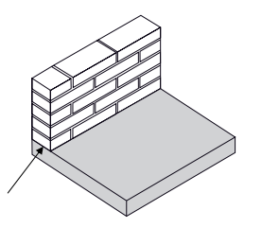
Bij het bouwen van een huis moet je letten op een goede warmte-isolatie.
Als je een muur op een betonnen vloer bouwt zoals in de tekening, krijg je te maken met een zogenaamde ‘koudebrug’. Er kan dan veel warmte verloren gaan.
Er bestaat materiaal dat zo’n ‘koudebrug’ goed kan onderbreken. Dat materiaal heeft Foamglas.
Je plaatst het materiaal tussen de muur en de betonnen vloer.
Welke van de volgende eigenschappen van Foamglas helpt bij het onderbreken van de ‘koudebrug’?
A onbrandbaar
B maat- en vormvast
C hoge druksterkte
D slechte geleider

5
Bij veel processen wordt de ene vorm van energie omgezet in een andere vorm van energie. De totale hoeveelheid energie is voor en na de energieomzetting altijd gelijk. In de praktijk spreek je toch vaak van energieverlies, want niet alle energie die ontstaat na de omzetting is even goed bruikbaar.

Kies de juiste vorm van energie.
In een windturbine wordt windenergie via …1… omgezet in …2… .

A 1 = chemische energie 2 = bewegingsenergie
B 1 = chemische energie 2 = elektrische energie
C 1 = bewegingsenergie 2 = elektrische energie
D 1 = bewegingsenergie 2 = bewegingsenergie

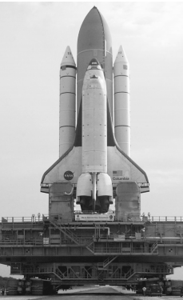
6
Voor het verplaatsen van een spaceshuttle van de hangar naar de lanceerplaats wordt een reusachtig platform gebruikt.

De verplaatsing duurt 7,6 uur.
Het platform heeft 4 generatoren, die ieder een vermogen hebben van 750 kW.

Bereken de energie die door de vier generatoren in het totaal bij de verplaatsing wordt geleverd.

7
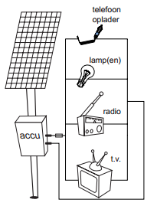
Je ziet een zonne-energie-systeem.
Het bestaat uit een zonnepaneel met zonnecellen, een accu en een aantal apparaten.

Als de zon volop schijnt is het ingestraalde vermogen 1000 W/m².

Stel dat het zonnepaneel een oppervlakte heeft van 1,2 m² en een vermogen levert van 150 W, wat is dan het rendement van het zonnepaneel?

8
Op een elektrisch fornuis wordt water aan de kook gebracht. Het fornuis verbruikt 18 kJ elektrische energie per seconde.
Het fornuis heeft een rendement van 15%.
Bereken de hoeveelheid nuttige energie die het fornuis per seconde levert.

9
Stoffen zijn opgebouwd uit moleculen en moleculen zijn opgebouwd uit atomen. Bij de verbranding van aardgas heb je te maken met de atomen koolstof (C), waterstof (H) en zuurstof (O). Vóór de verbranding heb je aardgasmoleculen (CH₄) en zuurstofmoleculen (O₂). De reactieproducten zijn koolstofdioxide (CO₂) en water (H₂O).

Waar of niet waar?
I Er zijn veel meer verschillende atomen dan moleculen.
II Je spreekt van een scheikundige reactie als de beginstoffen zijn verdwenen en er nieuwe stoffen zijn ontstaan.

Antwoorden

1
a aardgas, aardolie, steenkool
b hout, papier, biomassa
c fossiele brandstoffen
d broeikaseffect, zure regen, thermische verontreiniging.

2
40/100 van 275 kcal = 110 kcal
110 kcal = 110*4,2 = 462 kJ

3
dichte pijlen: stroming
gestippelde pijlen: geleiding

4 D

5 C

6

Energie E = 4 x 7,6 x 750 = 22800 kWh

7
Totaal omgezette energie is 1,2 x 1000 = 1200 W
Rendement = 150/1200 ≈ 0,125 = 12,5%

8
15% van 18 kJ = 2,7 kJ

9
I is niet waar
II is waar

